**PROJEK PERTEMUAN 12**

1. Buatlah project baru dengan nama **PROJEK-PERT12** di visual studio code Anda.
2. Anda diminta untuk mengimplementasikan proses CRUD koneksi database SQLite pada pertemuan sebelumnya.
3. Buat database baru dengan nama **database_hewan.db.**
4. Anda dapat menyelesaikan project ini dengan membuat file satu persatu seperti saat praktikum.
5. Ketentuan **Tabel HEWAN:**

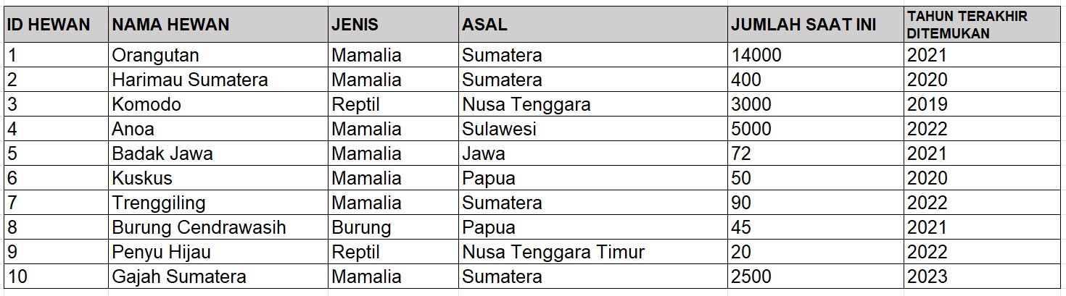

1. Ketentuan field tabel:
   * id_hewan : primary key, INTEGER, Auto Increment.
   * nama_hewan : VARCHAR(50)
   * jenis: VARCHAR(50)
   * asal: VARCHAR(50)
   * jml_skrng: INTEGER(10) - thn_ditemukan: INTEGER(10)
2. Ketentuan Program Query:
   1. **CREATE** Database dan Tabel
   2. **INSERT INTO** (Menambahkan data kedalam table)
   3. **SELECT ALL** (Tampilkan semua data tabel) o **Tampilkan hasilnya.**
   4. **SELECT WHERE** (Tampilkan data berdasarkan parameter tertentu) o Tampilkan berdasarkan **jenis = mamalia** saja.

o Tampilkan berdasarkan hewan **jumlahnya kurang dari sama dengan 1000 ekor** saja. o **Tampilkan hasilnya.**

* 1. **SELECT WHERE AND** (Tampilkan data berdasarkan operator AND) o Tampilkan berdasarkan **Jenis(Mamalia)** dan **Asal(Sumatera)** o **Tampilkan hasilnya.**
  2. **SELECT WHERE OR**(Tampilkan data berdasarkan operator OR) o Tampilkan berdasarkan **Asal(Sumatera)** dan **Jumlah Saat ini lebih dari 500 ekor.** o **Tampilkan hasilnya.**
  3. **SELECT SUM** (Menjumlahkan isian field tertentu) o Jumlahkan total populasi hewan langka saat ini **(Jumlah Saat Ini).** o **Tampilkan hasilnya.**
  4. **SELECT ORDER BY** (Mengurutkan sebuah data) o Urutkan nama hewan berdasarkan dari awal alphabetic.

o Urutkan jumlah hewan saat ini berdasarkan dari yang terbanyak ke paling sedikit. o Urutkan tahun ditemukan hewan berdasarkan dari tahun yang terlama ke terbaru. o **Tampilkan hasilnya.**

* + 1. **SELECT LIKE** (Filter karakter data) o Cari nama hewan yang diawali dengan karakter “B” o Tampilkan.
    2. **UPDATE SET** (Memperbarui data) o Update **jumlah saat ini** dari hewan ‘Orangutan’ menjadi 900.

o Update **asal** dari hewan ‘Komodo’ menjadi ‘Nusa Tenggara Timur’ o **Tampilkan hasilnya.**

* + 1. **DELETE FROM** (Menghapus Data) o Hapus isian field **jenis = mamalia.** o Tampilkan **sebelum** dihapus. o Tampilkan **setelah** dihapus.

1. **Ketentuan lainnya:** o Projek dikumpulkan pada pertemuan depan.

o Hasil screenshot **diambil dari terminal VS Code** bukan yang di DBBrowser SQLite.

|  |  |  |
| --- | --- | --- |
|  | Nama | Ivan Priyatama Pradana Putra |
| NPM | 5230411227 |
| Mata Kuliah | Algoritma Pemrograman Praktik VII |
| Projek | Projek Pertemuan 12 |

|  |
| --- |
| *Copy Paste Codingan:* |
| **1.CREATE**  import sqlite3  koneksi = sqlite3.connect("database_hewan.db")  koneksi.execute(      """                  CREATE TABLE HEWAN(                   id_hewan INTEGER PRIMARY KEY AUTOINCREMENT,                   nama_hewan VARCHAR(50),                   jenis VARCHAR(50),                   asal VARCHAR(50),                   jml_skrng INTEGER(10),                   thn_ditemukan INTEGER(10)                  )                  """  )  koneksi.close()  **2.INSERT INTO**  import sqlite3  koneksi = sqlite3.connect("database_hewan.db")  koneksi.execute('''                  INSERT INTO HEWAN(nama_hewan,jenis,asal,jml_skrng,                   thn_ditemukan)                  VALUES('Oranghutan','Mamalia',                   'Sumatera',14000,2021)                  '''                  )  koneksi.execute('''                  INSERT INTO HEWAN(nama_hewan,jenis,asal,jml_skrng,                   thn_ditemukan)                  VALUES('Harimau Sumatera','Mamalia',                   'Sumatera',400,2020)                  '''                  )  koneksi.execute('''                  INSERT INTO HEWAN(nama_hewan,jenis,asal,jml_skrng,                   thn_ditemukan)                  VALUES('Komodo','Reptil',                   'Nusa Tenggara',3000,2019)                  '''                  )  koneksi.execute('''                  INSERT INTO HEWAN(nama_hewan,jenis,asal,jml_skrng,                   thn_ditemukan)                  VALUES('Anoa','Mamalia',                   'Sulawesi',5000,2022)                  '''                  )  koneksi.execute('''                  INSERT INTO HEWAN(nama_hewan,jenis,asal,jml_skrng,                   thn_ditemukan)                  VALUES('Badak Jawa','Mamalia',                   'Jawa',72,2021)                  '''                  )  koneksi.execute('''                  INSERT INTO HEWAN(nama_hewan,jenis,asal,jml_skrng,                   thn_ditemukan)                  VALUES('Kuskus','Mamalia',                   'Papua',50,2020)                  '''                  )  koneksi.execute('''                  INSERT INTO HEWAN(nama_hewan,jenis,asal,jml_skrng,                   thn_ditemukan)                  VALUES('Trenggiling','Mamalia',                   'Sumatera',90,2022)                  '''                  )  koneksi.execute('''                  INSERT INTO HEWAN(nama_hewan,jenis,asal,jml_skrng,                   thn_ditemukan)                  VALUES('Burung Cendrawasih','Burung',                   'Papua',45,2021)                  '''                  )  koneksi.execute('''                  INSERT INTO HEWAN(nama_hewan,jenis,asal,jml_skrng,                   thn_ditemukan)                  VALUES('Penyu Hijau','Reptil',                   'Nusa Tenggara',20,2022)                  '''                  )  koneksi.execute('''                  INSERT INTO HEWAN(nama_hewan,jenis,asal,jml_skrng,                   thn_ditemukan)                  VALUES('Gajah Sumatera','Mamalia',                   'Sumatera',2500,2023)                  '''                  )  koneksi.commit()  koneksi.close()  **3.SELECT ALL** |

|  |
| --- |
| *Screenshot hasil Codingan:* |
| **4.WHERE MAMALIA**    **WHERE <= 1000**  **5.WHERE AND**    **6.WHERE OR**    **7.SUM**    **8.ORDER BY ALPHABETIC**    **ORDER BY HEWAN TERBANYAK KE PALING SEDIKIT**    **ORDER BY HEWAN DITEMUKAN TAHUN TERLAMA KE TAHUN TERBARU**    **9.LIKE**    **10.SET JLMH ORANGUTAN JADI 900**    **SET ASAL KOMODO MENJADI NUSA TENGGARA TIMUR**    **11.TAMPILAN SEBELUM DI HAPUS JENIS MAMALIA**    **SETELAH DI HAPUS** |